Муниципальное автономное дошкольное образовательное учреждение
детский сад № 134 города Тюмени

Памятка для родителей

«Учим ребенка ухаживать за комнатными растениями»

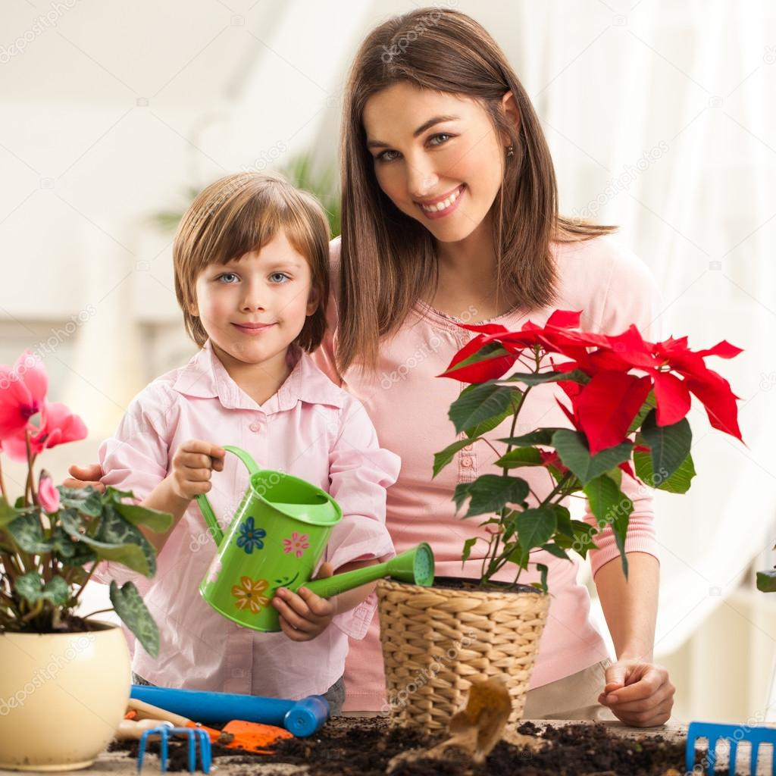

Выполнила: Озерских Любовь Анатольевна - воспитатель высшей квалификационной категории

Тюмень 2022
Научить ребенка любить природу не так сложно. Достаточно принести в дом какое-нибудь живое существо. Если нет возможности завести животное, ребенок может ухаживать за цветами.
Детская комната – место, где ребенок делает уроки, играет в любимые игры, отдыхает, спит, то есть физически и психологически развивается. Вот почему так важно предоставить ему все возможности для формирования позитивных навыков и умений. Любовь к живым существам – одно из важнейших качеств, определяющих гармоничную, ответственную, гуманную личность. Чтобы научить детей уважать любые формы проявления жизни, стоит начать с растений.
Для детей с ослабленным иммунитетом комнатные растения могут стать серьезным подспорьем в поддержании здоровья и жизненных сил. Фитонцидные растения помогут в борьбе с вредными микроорганизмами и бактериями, что так важно для растущего организма. Самые распространенные – хлорофитум, лавр, алоэ, аспидистра, каланхоэ, цитрусовые, фикусы, мирт. Кроме того, растения впитывают соли тяжелых металлов, радиактивное излучение, токсины и снижают уровень шума.
Любые горшечные культуры и букеты в детской комнате – это большая ответственность для родителей, ведь они всегда должны помнить о безопасности своего ребенка. Для малышей растение – объект изучения.
В разном возрасте дети по-разному интересуются цветами. Малыши воспринимают их визуально, им нравится смотреть на оттенки, а также могут попробовать растение на вкус, облизать или пожевать. Вот почему важно не забывать опрыскивать и протирать листья: гигиеной в этом вопросе пренебрегать не стоит. Дети в возрасте «почемучек» будет донимать родителей многочисленными вопросами: как устроен стебель, как поливать герань, зачем корни растут вниз. Посеяв семена, ребенок с удовольствием будет ковыряться в земле, исследуя корневую систему и разрывая листики по направлению прожилок.
Вместе с ребенком надо пересаживать, поливать, рыхлить землю, опрыскивать из пульверизатора. Особенно нравится детям процесс опрыскивания. Ребенку можно подарить собственную лейку: пусть он следит, чтобы вода всегда была свежая. Пусть он сам выберет горшок для них. Мальчики могут установить этажерки и повесить полочки, а девочки – расписать вазы.
Главное – показать ребенку, что ухаживать за живыми существами очень интересно и увлекательно, и когда он вырастет, то наверняка будет бережно относиться ко всем проявлениям жизни.

